Всероссийский фестиваль педагогического творчества  
2014-2015 учебный год  
Педагогические идеи и технологии: дошкольное образование  
Конспект викторины, посвященный Зимним Олимпийским играм в Сочи-2014  
Печенкина Светлана Юрьевна  
ГБОУ СОШ № 2092 им И.Н.Кожедуба ДП Поколение.

**Викторина для детей средней группы**

**с участием родителей**

**Тема: «Зимние Олимпийские игры»**

Москва 2014 год

**Цель:**  
Формировать у детей первоначальные представления о Зимних Олимпийских играх; развивать творческие способности.

**Задачи:**

1. Представить  детям информацию  об Олимпийских играх как о мирном  соревновании,  с целью физического мастерства  людей, в котором участвуют народы всего мира.  
2. Закреплять знания детей о символах и ритуалах Олимпийских игр, расширить знания о видах спорта.  
3. Способствовать формированию у детей интереса к занятиям физическими упражнениями через конкретные примеры .

**Оборудование:**Картинки с изображение различных видов спорта, листы бумаги, карандаши, цветная бумага, клей, ножницы, олимпийские кольца.

**Предварительная работа:**  
1. Чтение художественной литературы на спортивную тематику.  
2. Рассматривание картинок на спортивную тематику.  
3. Беседы о спорте. 4. Проведение спортивных эстафет.

**Ход проведения викторины**

**1. Организационный момент:** Ребята, сегодня мы с  вами  поговорим  о зимних видах спорта, о спортсменах, об играх в которых спортсмены участвуют. Поговорим о том ,как же можно стать спортсменом, что нужно делать для этого. А еще мы откроем сегодня свои зимние Олимпийские игры.

**2. Беседа**

 «Люди начали много трудиться, стали  строить большие, крепкие дома, шили красивую одежду, научились готовить вкусную пищу. Постепенно у людей начал складываться определенный распорядок дня, появилась свободное от работы время и чтобы это время попросту не тратить, они начали заниматься спортом.

А кто мне скажет, что же такое спорт?(Ответы детей). Спорт – это занятие физическими упражнениями, регулярные тренировки, спортивные соревнования, достижения высоких результатов, желание победить.   А люди которые занимаются спортом, как называются?

-Ответы детей ( Спортсмены).

-Правильно, люди, которые занимаются спортом, называются спортсменами. А что же нужно делать, чтобы стать спортсменом?

-Ответы детей ( Надо делать зарядку, заниматься физкультурой).

-Да, нужно заниматься физкультурой, закаляться, по утрам делать зарядку… Поэтому мы с вами каждое утро занимаемся зарядкой, чтобы стать сильными и здоровыми как настоящие спортсмены.

-Скажите, а для чего проводят эти соревнования?

- Ответы детей ( Чтобы узнать, кто среди спортсменов самый сильный, ловкий, быстрый.)

-А еще для того, что это был праздник для всех болельщиков и спортсменов.  Соревнования являются праздником для спортсменов всего мира и называются Олимпиада!

Стихотворение:  
Что такое Олимпиада?  
Это честный спортивный бой!  
В ней участвовать – это награда!  
Победить же может любой!!! Олимпийские игры проводятся в определённом городе, куда съезжаются спортсмены из всех стран мира. Ребята, может кто - то из вас знает, что это за Олимпийские игры?(Ответы детей)

Олимпийские игры – это главные спортивные соревнования, лучших спортсменов. А первые зимние Олимпийские игры были проведены 1924 году в старинном горнолыжном альпийском городе Шамони во Франции. В программу Белой Олимпиады вошли такие виды спорта как: скоростной бег на коньках, бобслей, хоккей ,лыжные гонки, фигурное катание, прыжки с трамплина, керлинг, лыжное двоеборье.

В начале олимпиады поднимают белый флаг с изображением пяти колец. Кольца на Олимпийском флаге отражают символ пяти континентов, Так открываются Олимпийские игры. Символ Олимпиады – пять цветных сплетенных колец, обозначает дружбу и единство в Олимпийском движении, между всеми континентами Земли: Европой (голубой цвет), Азией (желтый цвет), Африкой (черный цвет), Австралией (зелёный цвет), Америкой (красный цвет). (Просматривание картинок и иллюстраций)

В течение нескольких дней спортсмены со всего мира, соревнуются в различных видах спорта.

А теперь мы с вами поговорим о том  какие же виды спорта знаете вы?

( Хоккей, биатлон, , фигурное катание, горные лыжи, конькобежный спорт и т. д). (Демонстрация картинок всех видов спорта)

**3.Рассказ родителей о зимних видах спорта (демонстрация картинок о спорте)**

- А кто из вас знает, как награждают лучших спортсменов?

Ответы детей( Награждают медалями).

**Физкультминутка:**  
Дует ветер с высоты.  
Падают снежинки.  
Вправо-влево повернись  
Поклонись снежинке.  
Все попрыгаем на месте.   
Выше! Веселей! Вот так.  
А теперь на лыжах едем, И немножко на коньках Весело в снежки играем Вот так, вот так.  
Вот и кончилась игра.  
Заниматься нам пора. (Дети садятся.)

**4**. А теперь поиграем с вами , и посмотрим как вы усвоили то о чем мы  говорили.

**Дидактическая игра «Закончи предложение и подбери к нему картинку»**

Цель: формировать умение заканчивать высказывание, подбирать подходящее слово ; закреплять  знания детей о разных видах спорта, спортсменах, спортивных атрибутах;

Оборудование:  предметные картинки относящихся к тому или иному виду спорта.

Ход игры

Воспитатель начинает фразу , дети по очереди заканчивают ее, выбрав предварительно среди картинок подходящую по содержанию.

-Лыжи нужны… (лыжнику) .

-Коньки нужны (фигуристу, хоккеисту) .

-Клюшка и шайба нужны (хоккеисту) .

-Молодцы ребята, хорошо справились с этой игрой. А сейчас давайте посмотрим как вы справитесь с загадками, совместно с родителями.

**Загадки про спорт**

1) Две дощечки на ногах

И две палочки в руках.

Если мы дощечки смажем -

Снежный экстра-класс покажем!

Зимние рекорды ближе

Тем, кто очень любит...(лыжи)

2)Он играет на коньках.

Клюшку держит он в руках

Шайбу этой клюшкой бьет

Кто спортсмена назовет?(хоккеист)

3)И мальчишки, и девчонки

Очень любят нас зимой,

Режут лед узором тонким,

Не хотят идти домой.

Мы изящны и легки,

Мы - фигурные... (коньки)

4)Спорт на свете есть такой,

Популярен он зимой.

На полозьях ты бежишь,

За соперником спешишь.( лыжные гонки)

5)Вот спортсмены на коньках

Упражняются в прыжках.

И сверкает лед искристо.

Те спортсмены - ... (фигуристы)

 6)Болеть мне некогда, друзья,  
  В футбол, хоккей играю я.  
  И очень я собою горд,  
  Что дарит мне здоровье…(спорт)

7) Чтобы здоровье было в порядке,  
Не забывайте вы о ...(зарядке)

8) Во дворе есть стадион,  
Только очень скользкий он.  
Чтобы там как ветер мчаться,  
На коньках учись кататься.(каток)

-Молодцы ,  все загадки отгадали!

- У Зимней Олимпиады есть свои талисманы давайте их соберем.

**5. Игра « Волшебные пазлы »**

Дети совместно с родителямисобирают талисманы Зимней Олимпиады(леопард, белый мишка, зайка, 5 олимпийских колец).

**-** Молодцы!  **6.Коллективное творчество детей и родителей** «Плакат Олимпийские игры в Сочи». - А теперь давайте станем художниками и нарисуем плакат к Олимпийским играм .

**7. Итог викторины:**

**-** Что вы сегодня узнали об олимпийских играх?

- Какие виды спорта вам больше всего нравятся?

-Что нужно делать, чтобы стать спортсменом?

-Каким видом спорта хотели бы вы заниматься, почему?

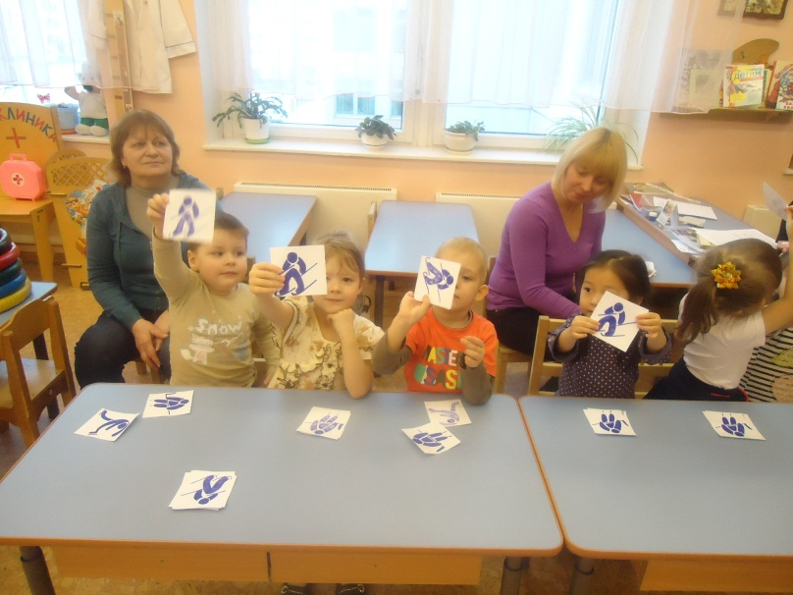 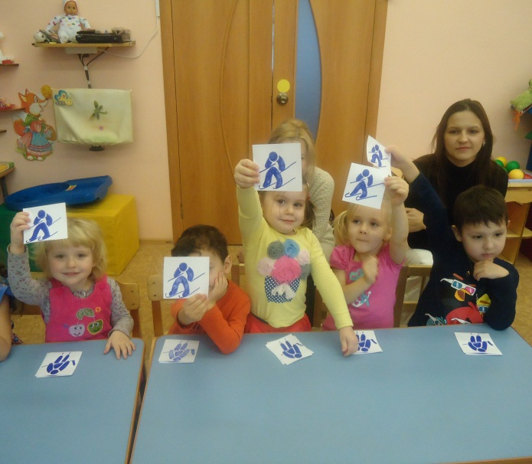

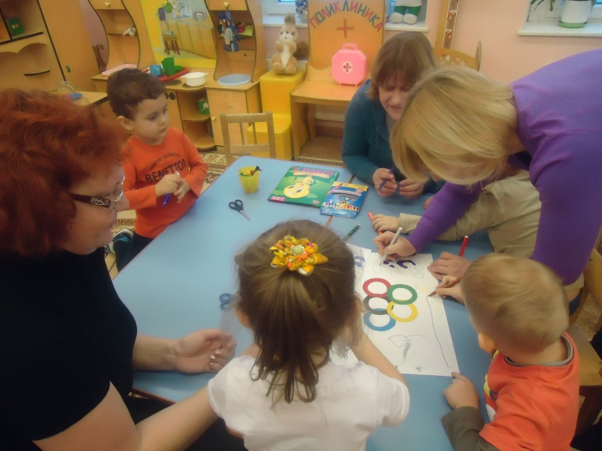 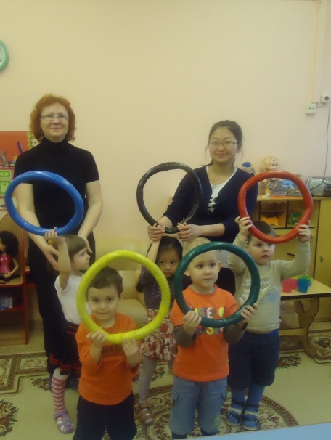 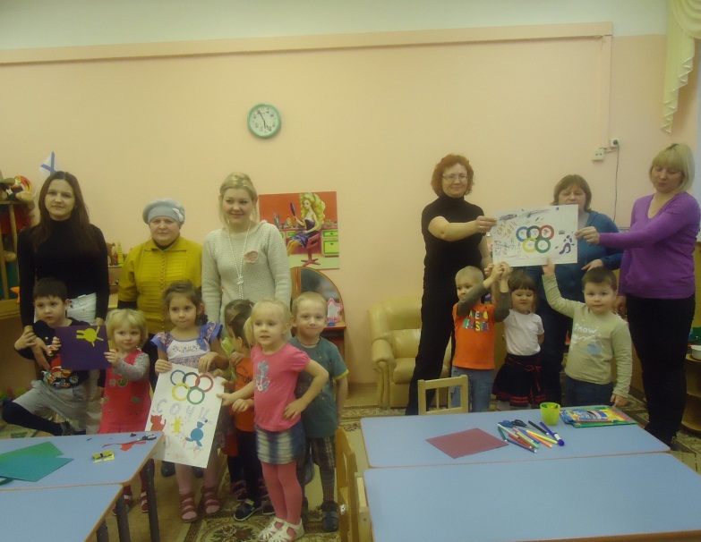

Используемая литература

О.С.Ушакова “Придумай слово” ТЦ Сфера, Москва 2009

Н.В.Иванова “Про все на свете” Сибирское университетское издание 2008

А.Трескин “История олимпийских игр” АСТ 2008.